基本目录编码：00201401000100
实施编码：11632521015049720B400201401000100

共和县社会保障卡申领

办
事
指
南

2020-06-15发布 2020-07-01实施

共和县人力资源和社会保障局 发布

共和县社会保障卡申领办事指南

一、受理范围
在我县参保或就业人员
二、事项类型
马上办；网上办；就近办；一次办
三、申请主体
个人
四、设定依据
1.《关于印发“中华人民共和国社会保障卡”管理办法的通知》（人社部发〔2011〕47号）；
2.《关于印发社会保障卡发行管理流程的通知》（人社厅发〔2014〕20号）；
3.《青海省社会保障卡发行和服务流程》（青金保办发〔2015〕12号）；
4.《青海省社会保障卡管理（试行）办法》（青金保办发〔2015〕13号）。
五、行使层级
县、基层平台
六、受理机构
（1）共和县人社局社会保障卡服务窗口
（2县内各合作银行社会保障卡服务网点
七、决定机构
共和县人力资源和社会保障局、社会保障卡发卡银行
八、申请条件和限制
1.申请条件
凡在共和县就业或参保的中国公民、外国人、港澳台人员、华侨，可在当地人社部门或服务银行即时制卡网点的社会保障卡服务窗口申领社会保障卡,也可通过“青海人社通”手机APP办理线上申领业务。
2.禁止性要求
无
九、申请材料
序号 | 提交材料名称 | 来源渠道 | 性质与数量 | 规格 | 介质 | 特定要求
1 | 有效身份证件 | 个人提供 |  |  |  | 未成年人提供户口簿;如监护人与被监护人不在同一户口簿的须出示出生证明或公证书本人办理
2 | 授权委托书 | 个人提供 |  |  |  | 异地就医备案人员、高龄、重病、伤残等行动不便人员可委托代理人代办
十、申请方式
1.窗口（现场）申请
（1）共和县社局社会保障卡服务窗口
（2）县内合作银行社会保障卡服务网点
2.网络申请
“青海省人社通”手机APP
十一、办理方式
窗口办理；网上办理
- 办理流程
共和县社会保障卡申领办理流程

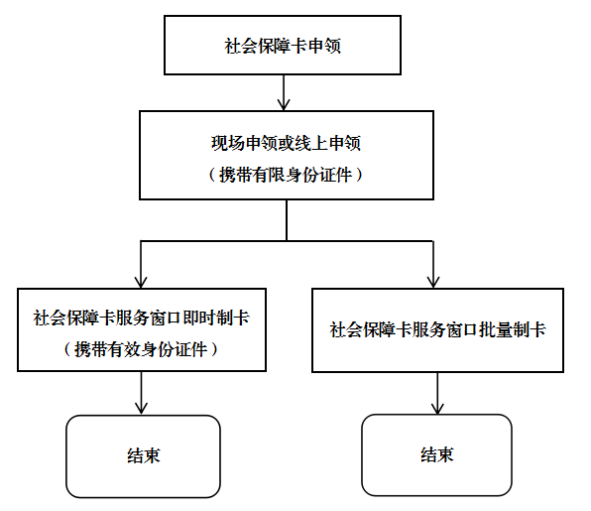
- 办理时限
1.法定时限
即时办理
2.承诺时限
即时办理
十四、收费情况
1.是否收费
是
2.收费依据及标准
首次申领社会保障卡不收取费用，补换卡时按银行收费标准收取工本费
十五、结果名称
领取社会保障卡
十六、结果送达
当场告知；快递送达
十七、咨询电话
0971-8520650
十八、监督投诉渠道
1.电话投诉
0971-8512463
2.窗口(现场)投诉
共和县人力资源和社会保障局

十九、办理进程和查询结果
1.现场查询
共和县人社局社会保障卡服务窗口；县内各合作银行社会保障卡服务网点
2.网络查询
“青海人社通”手机APP
二十、办理时间和地点
1.办理时间
周一～周五;9:00～12:00;13:30～17:30（法定节假日除外）
2.办理地点
共和县贵南东路政务服务大厅2楼共和县社会保险服务局E区7号窗口；县内各合作银行社会保障卡服务网点

